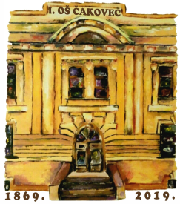
0 I. OSNOVNA ŠKOLA ČAKOVEC
Ulica kralja Tomislava 43
Tel. tajništvo - 040/395-157, pedagog - 040/395-279
tel ravnatelj - 040/395-278
fax. 040/395-096

KLASA: 003-06/20-01/01
URBROJ: 2109-21-09-20-05
Čakovec, 27. svibnja 2020.

PREDMET: 37. sjednica Školskog odbora - SAZIV

37. sjednica Školskog odbora I. osnovne škole Čakovec održat će se u ponedjeljak, 1. lipnja 2020. godine s početkom u 17,00 sati u prostorijama škole.

Za sjednicu predlažem sljedeći

DNEVNI RED:

- Prihvaćanje zapisnika s 33. sjednice Školskog odbora te 34., 35. i 36. elektronske sjednice Školskog odbora

- Donošenje odluke o raspisivanju natječaja za imenovanje ravnatelja/ice I. osnovne škole Čakovec

- Ostala pitanja

Predsjednik Školskog odbora:
Boris Jeđud, v.r.

Privitak:
1. Zapisnik s 33. sjednice Školskog odbora te 34., 35. i 36. elektronske sjednice Školskog odbora
2. Tekst Natječaja za objavljivanje
3. Prijedlog Odluke

